Задания муниципального этапа олимпиады по географии
7 класс
Тур 1
1. На рисунке показано положение Земли относительно направления солнечных лучей. Буквами А, Б, С обозначены точки на земной поверхности. Какой из графиков правильно показывает соотношение между интенсивностью инсоляции и положением точек на поверхности Земли?
А. 1  Б. 2  В. 3  Г. 4 | 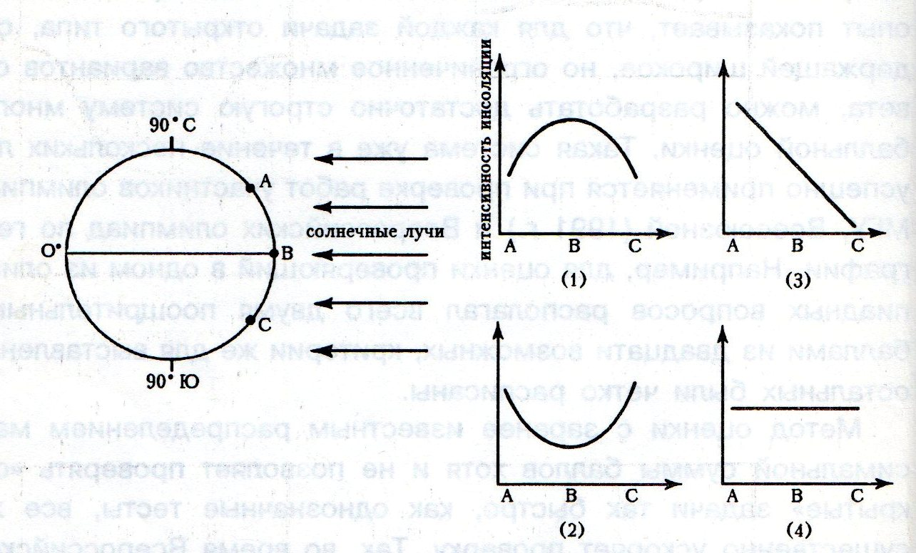
2. Определите, какая территория омывается водами Атлантического океана:
А. Великая китайская равнина
Б. Плоскогорье Декан
В. Амазонская низменность
Г. Пустыня Атакама
3. В растительном мире арктических пустынь можно наблюдать:
А. изогнутость и скрученность деревьев
Б. стланики, образующие заросли
В. мозаичную распространенность лишайников
Г. чередование луговых и пастбищных угодий
4. Укажите вариант, в котором реки будут встречаться в правильном порядке, если вы будете двигаться с запада на восток
А. Висла – Рейн – Днепр – Обь – Ангара
Б. Рейн – Висла – Днепр – Обь – Ангара
В. Висла – Рейн – Ангара – Обь - Амур
Г. Рейн – Висла - Ангара – Обь – Амур
5. В 1642-1642 годах голландский мореплаватель открыл Новую Зеландию, Фиджи, часть побережья Северной и Западной Австралии, определил, что Австралия является единым массивом суши и назвал её Новой Голландией. Назовите имя первооткрывателя.
А. Виллем Янсзон
Б. Абел Тасман
В. Луис Торрес
Г. Джон Дейвис
6. Укажите, на каком из графиков правильно показан годовой ход температуры на 0° широты?
А. 1  Б. 2  В. 3  Г. 4 | 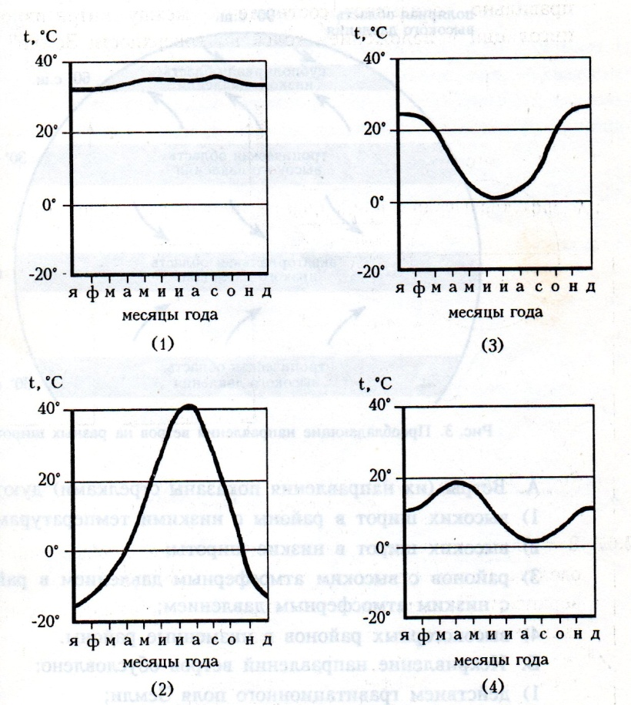
7. В каком из следующих мест изменения, интересующие геолога, произойдут в последнюю очередь:
А. внутри крупного гранитного массива
Б. на поверхности галечника в русле водного потока
Г. на береговой линии океана
Д. на конце ледника
8. Назовите тип почв наиболее характерный для территории Новгородской области
А. тундрово-глеевые
Б. дерново-подзолистые
В. серые лесные
Г. чернозёмы
9. Укажите правильную пару река – бассейн:
А. Волхов – Онежское озеро
Б. Мста – озеро Ильмень
В. Шелонь – Ладожское озеро
Г. Молога – Чудское озеро
10. Рельеф Новгородской области формировался в зоне четвертичного оледенения, одна из форм рельефа получила название по населённому пункту, расположенному в Новгородской области. Укажите её.
А. зандры
Б. звонцы
В. озы
Г. камы
11. Непременной чертой ландшафта этих природных зон материков являются постройки термитов – термитники. Это глиняные постройки конической формы. Высота термитников часто значительно выше человеческого роста. Глина термитников тверда как кирпич, чтобы наблюдать за термитами пришлось бы пробивать стенку термитника топором. В какой природной зоне можно встретить такие постройки?
А. саванн
Б. пустынь
В. степей
Г. экваториальных лесов
12. Около половины территории какого материка занимают леса?
А.Южной Америки
Б. Северной Америки
В. Африки
Г. Австралии
13. В какой пустыне обитает уникальное растение – вельвичия, дерево с шириной ствола до 4 метров, но не более 20 см высотой, с двумя дисковидными листьями 3-4 м длиной, не опадающими до 2000 лет?
А. Намиб
Б. Атакама
В. Гоби
Г. Каракумы
14. Крайняя северная точка материка Южная Америка расположена:
А. южнее экватора
Б. южнее северного тропика
В. в южном полушарии
Г. в восточном полушарии
15. Пампасы – характерная особенность территории
А. США
Б. Аргентины
В. Египта
Г. Нигерии
16. Укажите, где на Земле наблюдаются стоковые ветра?
17. Где на Земном шаре можно видеть Солнце в полдень на севере?
18. Поэт А.Левушкин так описал это явление:
Как есть наважденье прямое:
Ни сумерек нету, ни звёзд –
Лишь солнце умоется в море
И вновь занимает свой пост.
Где наблюдается это явление, почему?
19. Эти моря, омывающие берега России, принадлежат одному океану. Площади их практически одинаковые – около 400 т. км², но первое достигает такой глубины, что в него до самых вершин могли бы погрузиться Карпатские горы, а другое лишь замочило бы их подошву. История этих морей при всём различии имеет и сходство – на протяжении тысячелетий берега обоих морей испытывали колебания, связь с солёным океаном то прерывалась, то восстанавливалась, моря превращались в озёра, озёра в моря. Оба моря далеко вдаются в сушу. Назовите их.
20. Как-то странно непривычному взору видеть такое смешение форм севера и юга, которые сталкиваются здесь как в растительном, так и в животном мире. В особенности поражает вид ели, обвитой виноградом, или пробковое дерево и грецкий орех, растущие рядом с кедром и пихтой»
К каким лесам относится это описание данное Н.М. Пржевальским?
21. Город А расположен в 50 км к востоку от города В, но в то время как в А выпадает в среднем 1500 мм осадков в год, в В – только 650 мм. Возможные причины различия в количестве осадков в том, что:
А. город А окружён морем с трёх сторон, а В только с двух
Б. ветры с моря никогда не достигают В
В. поблизости от В нет водоёмов, с поверхности которых могла бы испаряться влага
Г. между А и В пролегла гряда холмов
Д. преобладающие ветры дуют с востока на запад
22. Установите соответствие между климатическими поясами и сформировавшимися в их пределах природными зонами:
А. экваториальный 1 саванны и редколесья
Б. субэкваториальный 2 пустыни и полупустыни
В. тропический 3 жестколистные вечнозелёные леса и кустарники
Г.субтропический 4 влажные леса
23. В приведённом тексте вычеркните лишнее: «Граница между Европой и Азией имеет протяжённость около 5,1 тыс. км. Эта граница – условная линия – проходит от (Карского, Баренцева) моря, по (восточному, западному) склону Уральских гор, на юге – вдоль рек (Урал, Эмба) до Каспийского моря до устья реки Кумы, а затем вдоль этой реки и (северной границы Кавказа, Кумо-Манычской впадины) до (Азовского, Чёрного) морей.
24. В пустыне Намиб в июне заблудившийся путешественник видит отбрасываемую им тень впереди себя. В каком направлении ему нужно двигаться, чтобы прийти к ближайшему океаническому побережью? Назовите океан.
25. Пароход, отплывший из Сан-Франциско (США) в четверг 18 августа, прибыл в Токио (Япония) ровно через 15 суток. Какого числа, в какой месяц и день недели он прибыл в Токио?
Тур 2
Задание 1
По предложенным вариантам высоты горных вершин: 4810 м, 4509 м, 5642 м., 2061 м, 1895 м, укажите:
- Их название
- Название горной системы, в которой лежит горная вершина
- Геологический возраст (эру) горной системы и название складчатости
Задание 2
Назовите территорию, которой присуще показанное на рисунке сочетание типов сельскохозяйственного использования земель.
1. леса с подсечно-огневым земледелием и плантации многолетних технических культур
2. выращивание корнеплодов и кукурузы, отгонно-пастбищное животноводство
3. пастбищное животноводство, выращивание зерновых и бобовых
4. кочевое и полукочевое животноводство
5. выращивание технических культур и риса на орошаемых землях
6. оазисное земледелие
7. неиспользуемые земли.
Какими географическими факторами определяется расположение выделенных ареалов?
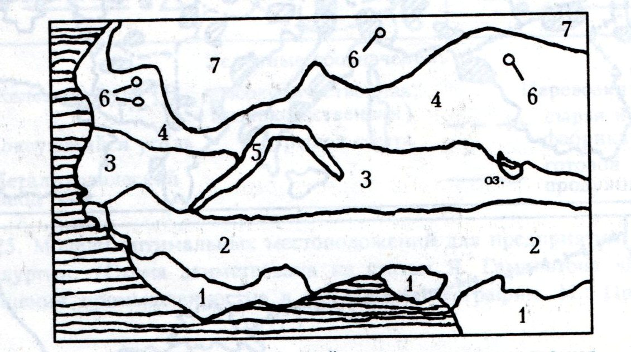
Задание 3
Установите, к каким рекам – Днепр, Иравади, Темза, Висла, Маттер-Висп (Альпы) соответствуют приведённые на рисунке диаграммы среднемесячного объёма стока.
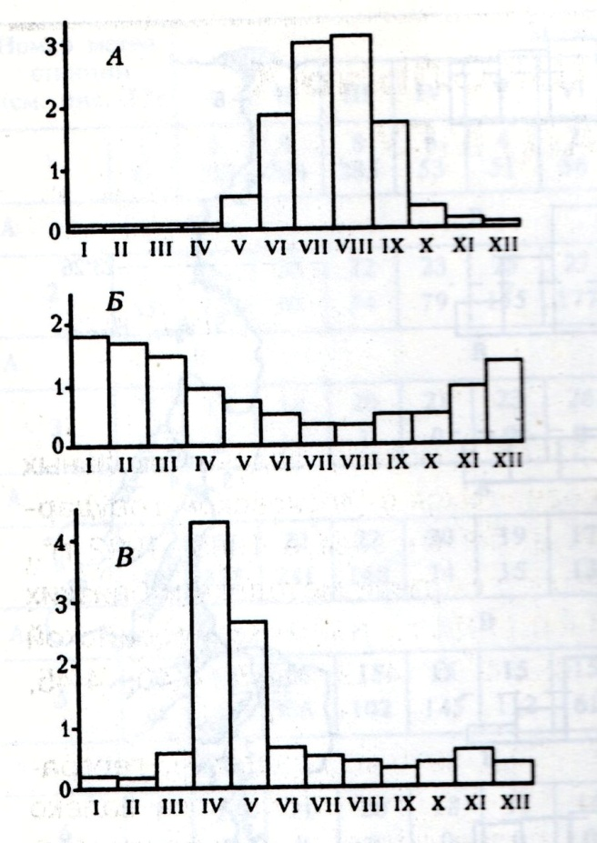 | 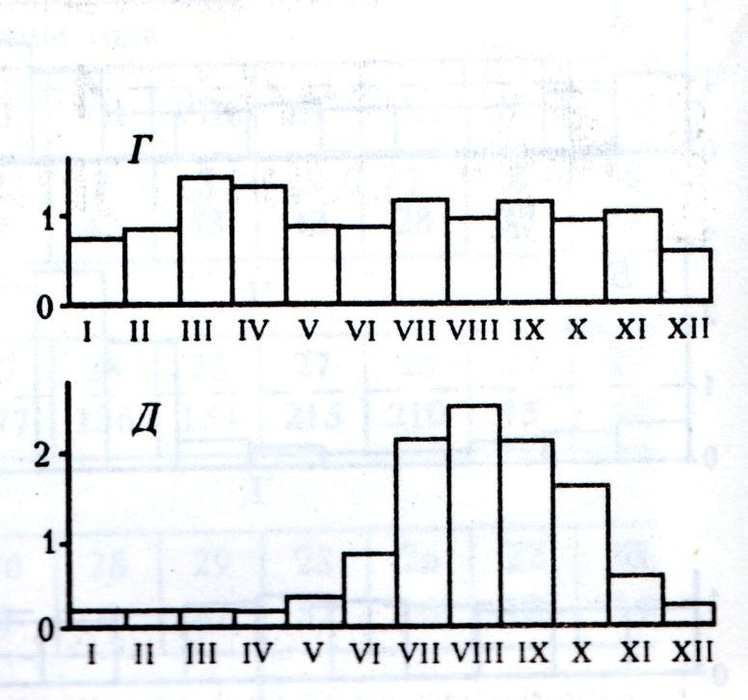
Задание 4
Охарактеризуйте различия в природных факторах, ограничивающих развитие деревьев в зонах тундры, саванн, степей, на болоте, в высокогорьях.
Задание 5
Назовите страны, сведения о которых приведены ниже.
А. Природа этой страны необычна и удивительна.
Она является членом содружества наций, возглавляемого Великобританией.
Административное деление – штаты.
В стране любят спорт. Играют в крикет, теннис или регби. На уроках физкультуры ученики занимаются сёрфингом или парусным спортом.
Коренные жители (аборигены) составляют чуть более 1 % населения.
Северо-восточное побережье страны имеет самый длинный в мире коралловый риф.
Б. Это самое большое государство на материке.
Административное устройство – штаты.
Государственный язык – португальский.
Любимый напиток жителей страны – кофе.
Основная черта географии страны – бассейн самой полноводной реки мира.
Это самая «веселая» страна мира, потому что там ежегодно проходит знаменитый на
весь мир карнавал.
В. Страна занимает большую часть полуострова, который раньше назывался Иберийским.
Население исповедует две религии: ислам и христианство. Национальный танец – фламенко. Женщины танцуют этот танец в красных платьях с оборками, а мужчины одеваются во все черное. В стране очень много праздников – фиест. Один из них заканчивается корридой.
Большой популярностью у жителей пользуется блюдо, которое называется «паэлья». Это – рис с горошком, устрицами, креветками и кусочками курицы.
Г. Страна занимает большой полуостров. От остальной части региона страну отделяют высочайшие горы мира.
Большая часть населения страны - последователи индуизма. В этой религии преклоняются таким богам как Брахма, Шива, Вишну (и одно из его воплощений – Кришна).
Страна переселенческого типа. Официальные языки хинди и английский.
Территория страны пересекается северным тропиком.
Д. На территории этой страны северное сияние можно видеть даже на широте 45° с. ш.
Дерево, лист которого красуется на государственном флаге, растет только в её юго-
восточной части (всего 5% территории страны, правда, проживает там 2/3 всех её
жителей).
85 % населения этой, традиционно считающейся северной, страны живет
южнее широты Киева.
Свою страну они называют «неамериканской Америкой» и считают себя более
европейцами, чем американцами.

